Wykaz podręczników do kupienia z religii na rok szkolny 2020/2021
Klasa I
Żyjemy w Bożym świecie" Podręcznik do nauki religii (plus e-book na płycie CD)
Autor ks. dr K. Mielnicki, E. Kondrak wyd. Jedność
Klasa II
"Idziemy do Jezusa " Podręcznik do nauki religii
Autor ks. dr K. Mielnicki, E. Kondrak wyd. Jedność
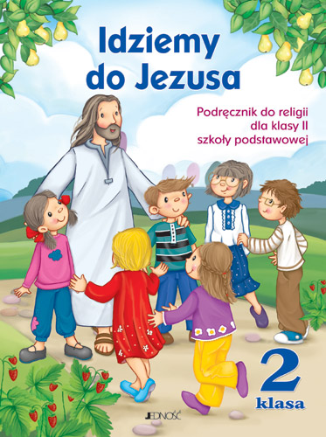
Klasa III
,,Jezus jest z nami” ( tylko zeszyt ćwiczeń)
Autor D. Kurpiński, J. Snopek. Red. ks. J. Czerkawski, E. Kondrak wyd. Jedność
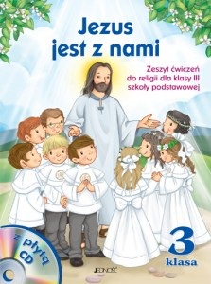
Język mniejszości narodowej - niemiecki
Można odkupić podręczniki od uczniów ze starszych klas lub zakupić nowe wydania
Klasa | Tytuł podręcznika | Autor | Wydawnictwo
II | ABCDeutsch neu 2. Podręcznik (+CD) + zeszyt ćwiczeń  Uwaga podręcznik i ćwiczenia osobno | Marta Kozubska, Ewa Krawczyk, Lucyna Zastąpiło | PWN
III, IV | ABCDeutsch neu 2. Podręcznik (+CD) + zeszyt ćwiczeń | Marta Kozubska, Ewa Krawczyk, Lucyna Zastąpiłło | PWN
VI | Mach mit! neu 3  Podręcznik do języka niemieckiego dla klasy VI  + ćwiczenia wersja rozszerzona | Joanna Sobańska-Jędrych, Halina Wachowska | PWN

